TRIADA IZ DREROSA
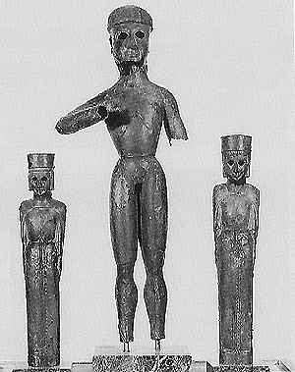
-Apolonov tempelj, Dreros, Kreta
-700 pr.kr., avtor Mantiklos (Strong 1967,36) in (Osborne 1998,75)
-Hranjen v Iraklion Museum
-Trije tolčeni bronasti kipi 40 in 80 cm:
- Apolon, sin Zevsa, (bog svetlobe, pomladi, moralne čistoče in umetnosti, predvsem glasbe, pomembnejši od muz. Prinašal pa je tudi smrt in uničenje. Maščevanje je izvrševal s puščicami; tako je med trojansko vojno poslal kugo v tabor Grkov, ko so le-ti ugrabili hčerko Apolonovega svečenika in jo naredili za sužnjo. Pripomogel je tudi k smrti Ahila, saj je vodil Parisovo puščico.) v centru postavitve in enkrat večji od ostalih dveh,
- sestra dvojčka Artemida ( boginja lova, živali, narave, rasti in rojstva in zaščitnica slabotnih ter otrok),
- ter mati Leto (boginja materinstva)
- Kiparstvo arhaičnega obdobja:
- izoblikujeta se dva tipa upodobitev; kuros in kora
- imata funkcijo nagrobnih kipov v svetiščih (bolj kurosi)
- postavljena sta v čast bogovom
- gre za votivne podobe, »ex voto« (darujejo jih bogovom)
- kipi se osvobodijo ozadja; gre za ene prvih samostoječih kipov
- so polihromirani
- upodobitve niso realistične
- toge drže, stilizirano telo,
- anatomsko nepravilno
- kurosi stojijo v razkoraku; ena noga je daljša
- zelo stiliziran obraz; arhajski nasmešek (iluzija živosti)
- viden je vpliv Egipta
- Geometričen stil ( zelo nereprezentativni motivi človka in narave)
Čudna podoba človeka, kot silhueta, glava trikotne blike, velike oči, dolg vrat, trikoten trup z rahlo nakazanim prsnim košem, močno povdarjena stegna in suhe roke oddaljene od telesa.
- V 7. Stol. pr. n .š. geometrični slog opeša , zaradi stikov med Grčijo in sirskoasirskim vzhodnim svetom (po otokih v Egejskem morju je tekla prometna pot)

- Viri in literatura:
- 3rd international scientific conference, vol. 1,p. 2009

Robin Osborne, Archaic and classical Greek art, 1998, Oxford University press
- http://www.mlahanas.de/Greeks/Cities/Dreros.html
- http://sl.wikipedia.org/
- http://baza.svarog.org/zgodovina/

